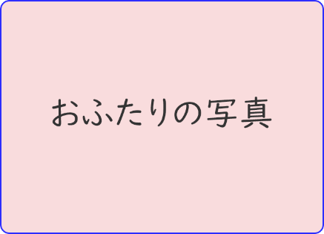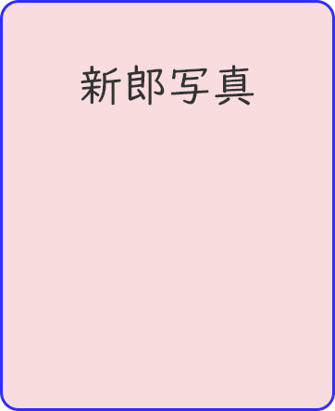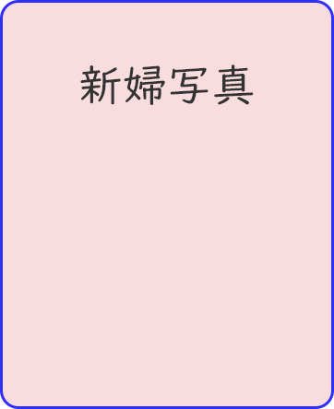

Reception

Menu

Profile

本日はおいそがしい中

私たちの披露宴にご出席していただき

誠にありがとうございます

皆様にあたたかく見守られ

今日の佳き日を迎えられたことに

心より感謝いたします

お互いに思いやり　これからの人生を

一歩ずつ　共に歩んでいきたいと思います

未熟なふたりではありますが

今後とも末永いお付き合いの程

宜しくお願い申し上げます

〒000-0000

〇〇県〇〇市○○町〇〇〇〇〇〇〇〇

お近くにお越しの際は　ぜひお立ち寄りください

# **新郎名前 & 新婦名前**

2020.00.00

*< Food Menu1 >*

*〇〇〇〇〇〇〇〇〇〇〇*

*〇〇〇〇〇〇〇〇〇〇〇*

*< Food Menu2 >*

*〇〇〇〇〇〇〇〇〇〇〇*

*〇〇〇〇〇〇〇〇〇〇〇*

*< Food Menu3 >*

*〇〇〇〇〇〇〇〇〇〇〇*

*〇〇〇〇〇〇〇〇〇〇〇*

*< Food Menu4 >*

*〇〇〇〇〇〇〇〇〇〇〇*

*〇〇〇〇〇〇〇〇〇〇〇*

*< Food Menu5 >*

*〇〇〇〇〇〇〇〇〇〇〇*

*〇〇〇〇〇〇〇〇〇〇〇*

*< Food Menu7 >*

*〇〇〇〇〇〇〇〇〇〇〇*

*〇〇〇〇〇〇〇〇〇〇〇*

*< Food Menu8 >*

*〇〇〇〇〇〇〇〇〇〇〇*

*〇〇〇〇〇〇〇〇〇〇〇*

結婚　太郎

挙式　花子

星座

血液型

趣味

相手の第一印象

相手の好きな所

相手の機嫌の直し方

どんな家庭を？

子供は何人ほしい？

相手に一言

誕生日

いつもありがとう

2人

笑いのたえない家庭

餃子をたくさん作る

おせっかいな所

やさしい

ショッピング

カラオケ

A型

牡羊座

1990.04.17

幸せにします

いっぱい

落ち着ける家庭

チーズケーキを買ってくる

笑顔

明るい子

ランニング

ドライブ

O型

牡羊座

1989.03.30